实验6 线程程序设计（2）

一、实验目的
1.了解pthread库。
2．掌握互斥锁的概念及应用。
3. 掌握条件变量的概念及应用。

二、实验内容
任务一：修改书本P:324,例8.3，利用互斥锁，解决两个线程在加1过程中的互斥访问。
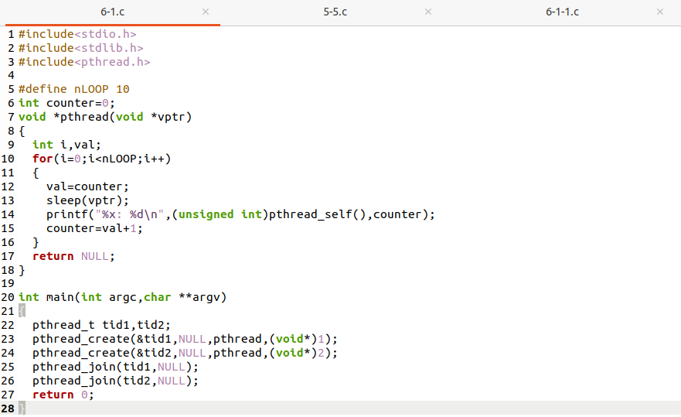
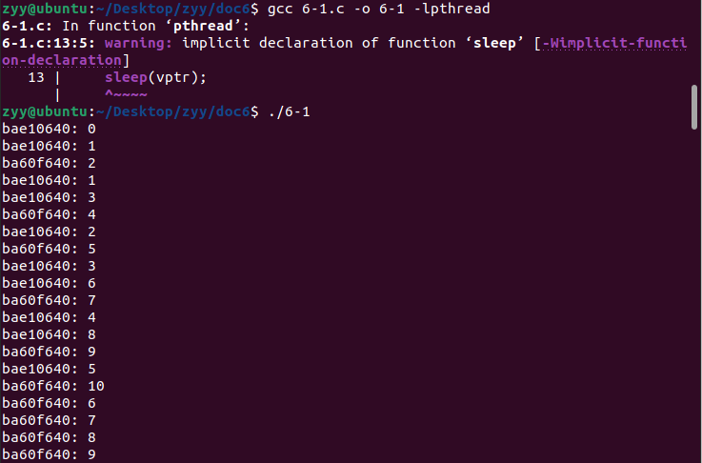
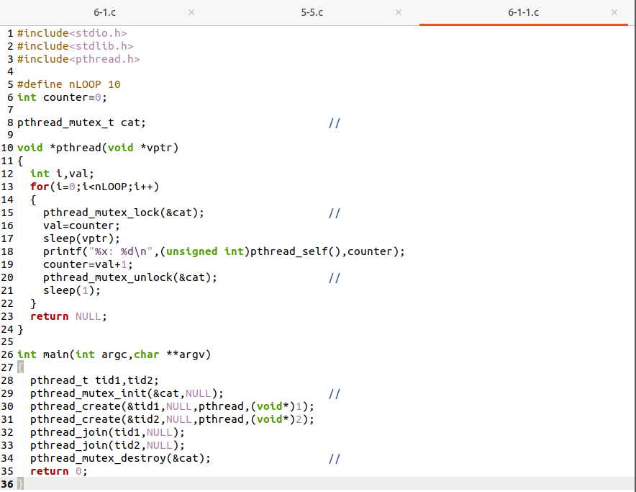
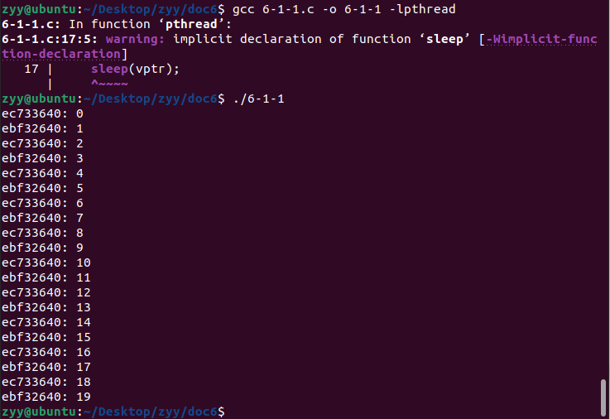
任务二：调试运行书本P：330，例8.5,回答下列问题。
- 程序中2个线程各将共享变量number递增10次，为什么最终输出时number=10而不是20？
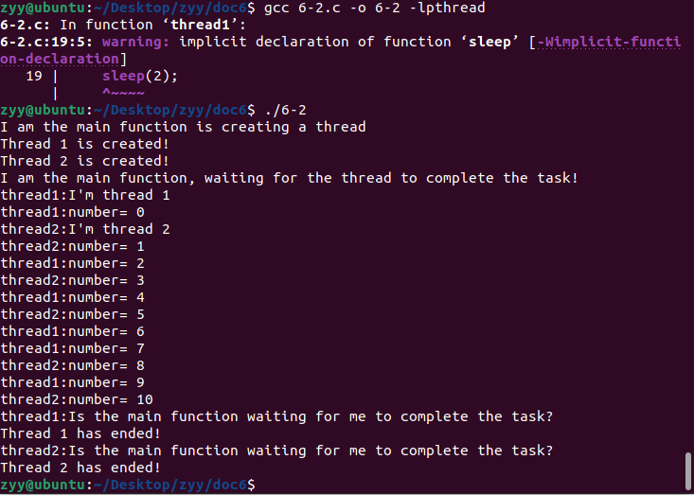
- 说明程序中的bug，并加以改正。
修改i为局部变量
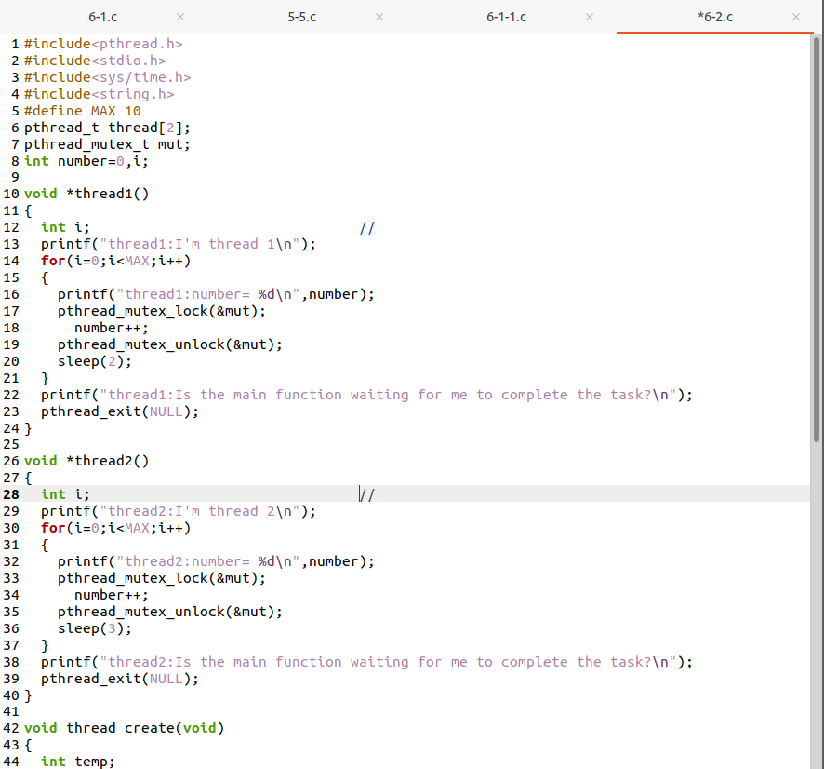
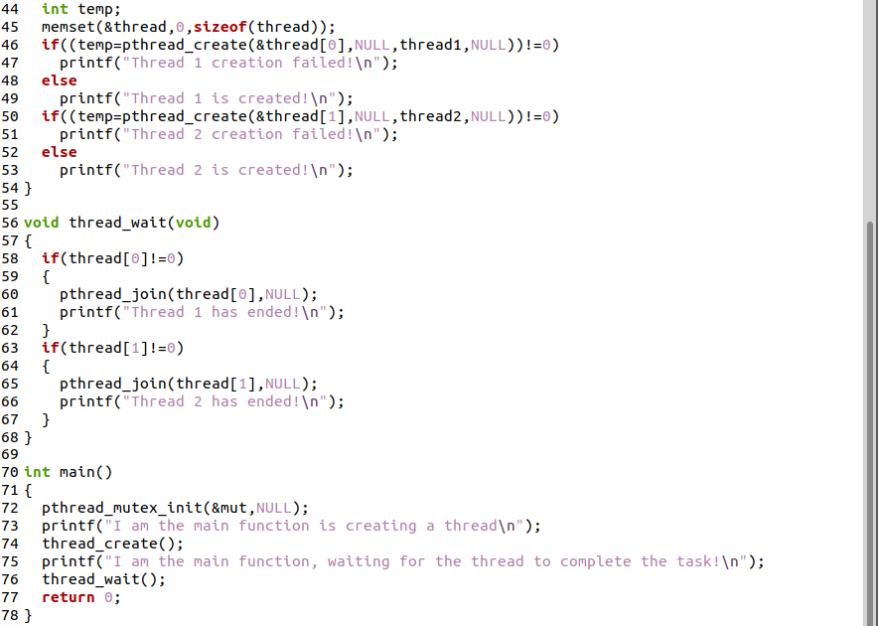
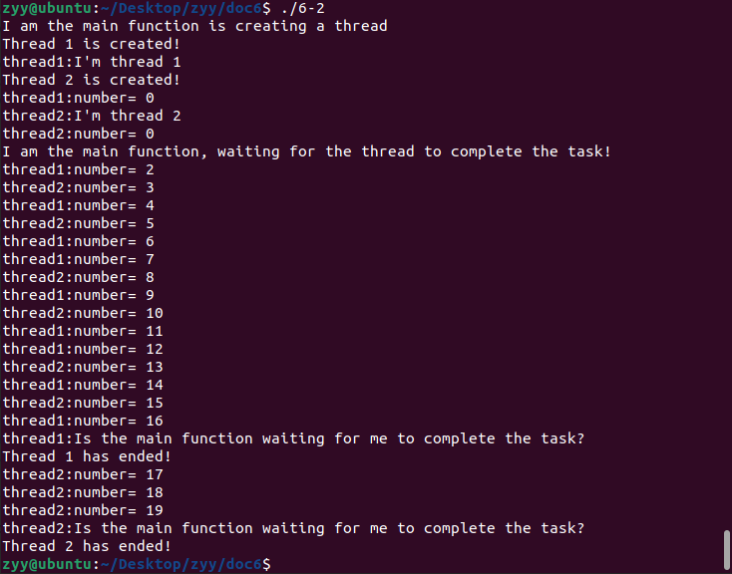
任务三：调试书本P334，例8.6。回答下列问题：
在void *increment_count(void *arg) 函数中，如下红色部分
……
pthread_cond_signal(&count_nonzero);
printf("increment_count after cond_signal \n");
}
printf("tid2:count++\n");
count = count + 1;
……
按程序逻辑应该是先+1再唤醒条件变量线程，而在程序中先唤醒条件变量线程，而后再+1会有问题吗？为什么？没有
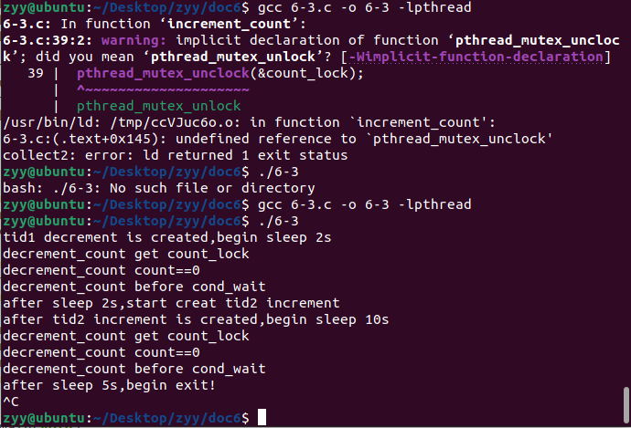
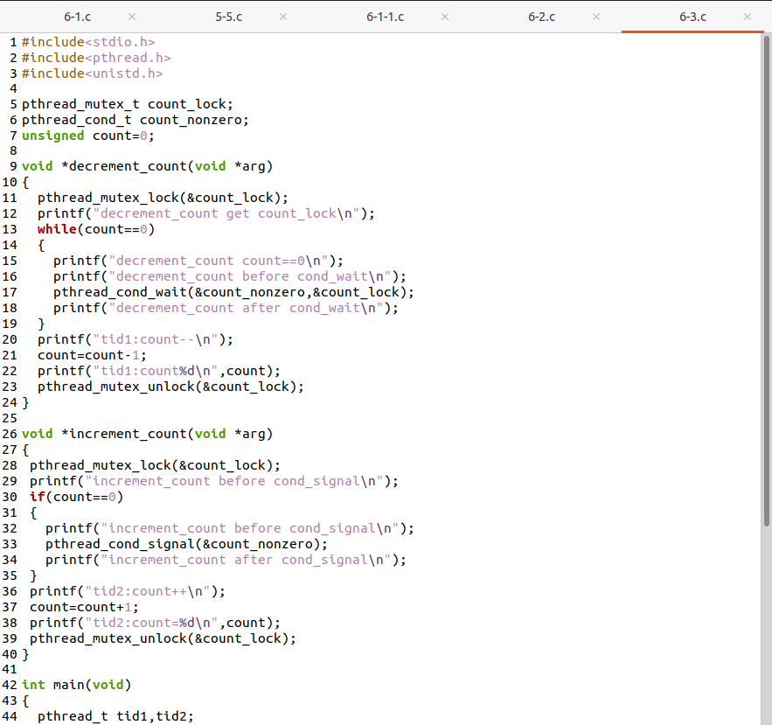
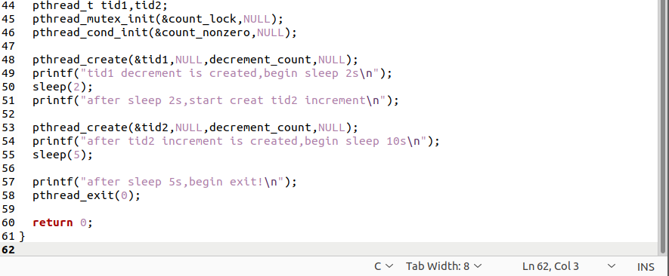
任务四：实践P256任务6并回答问题1
内存共享机制
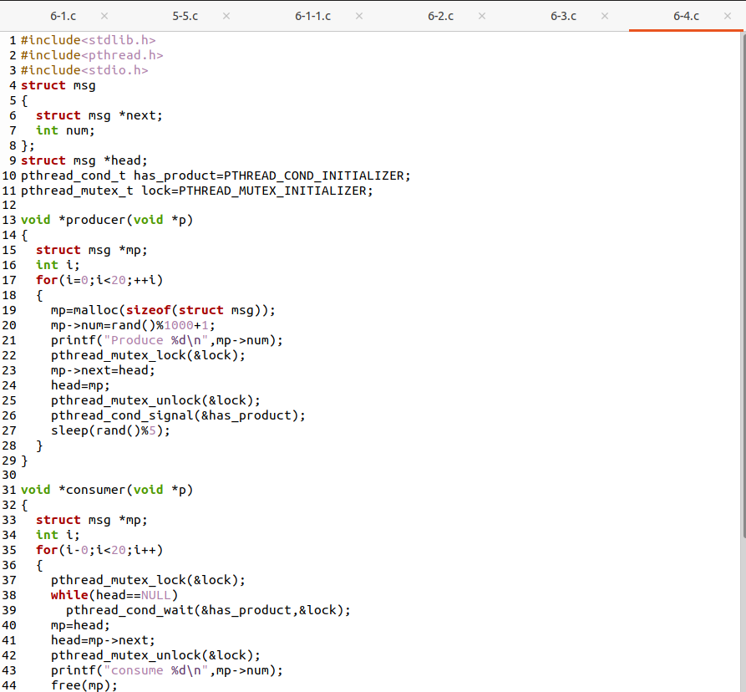
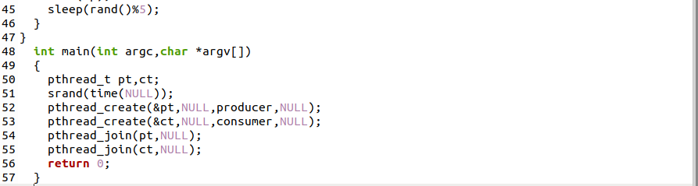
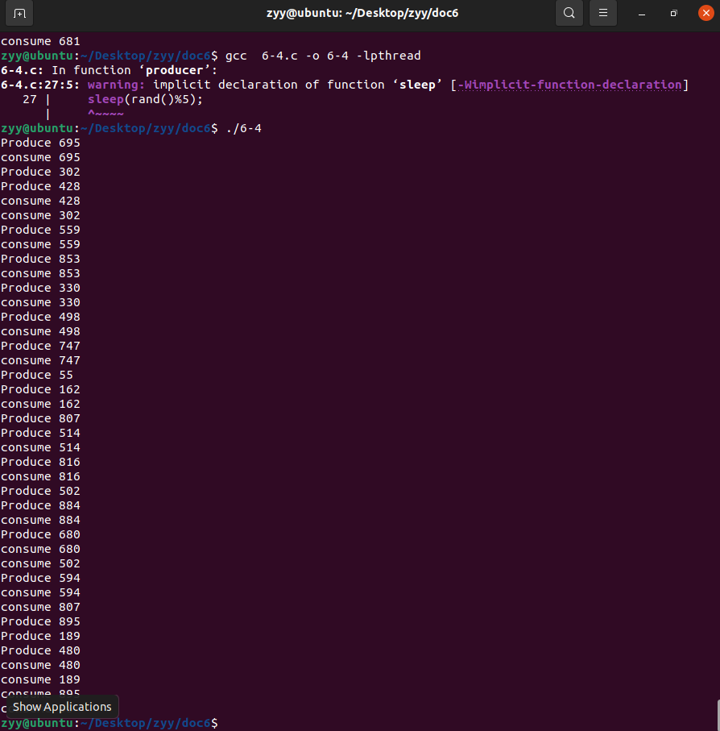
任务五：调试程序，理解线程的退出与合并。--实践P:253 任务3，并完成问题（1），（2）。
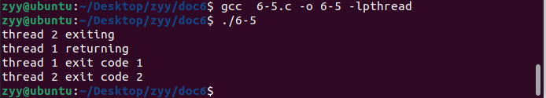
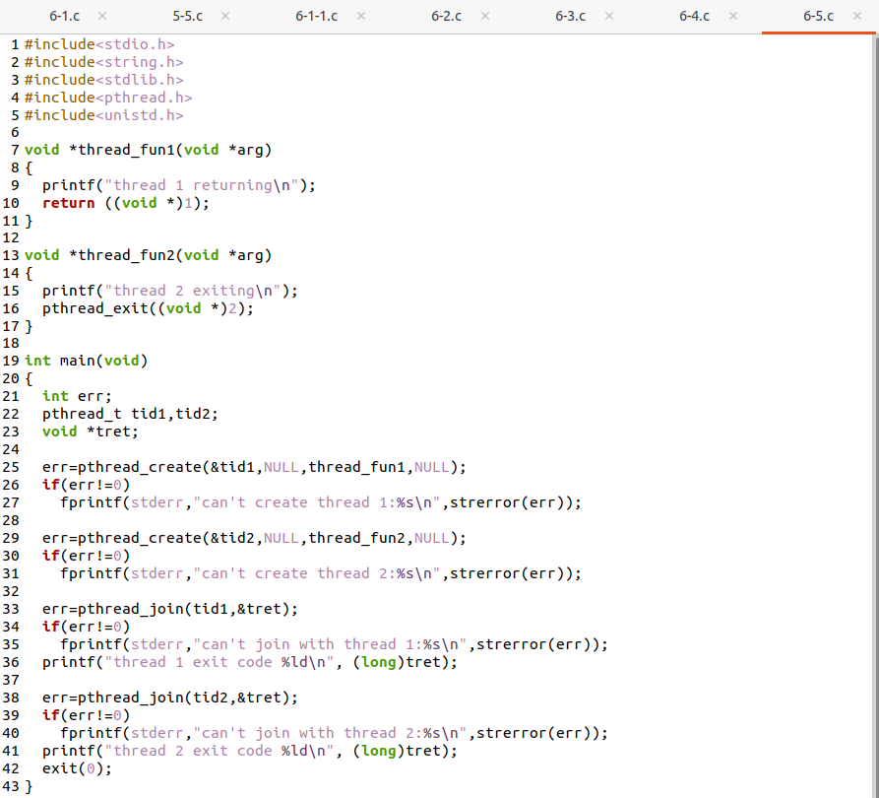
（1）
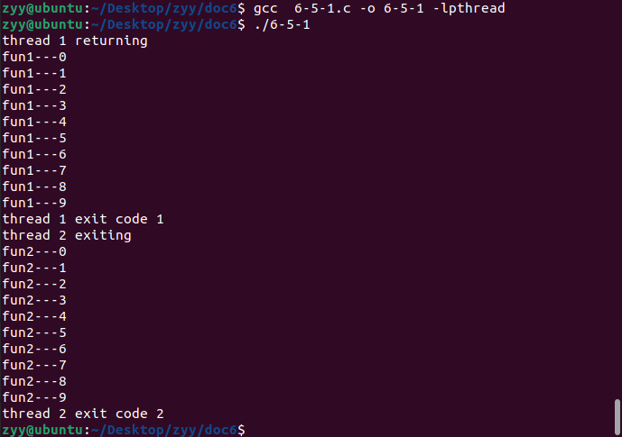
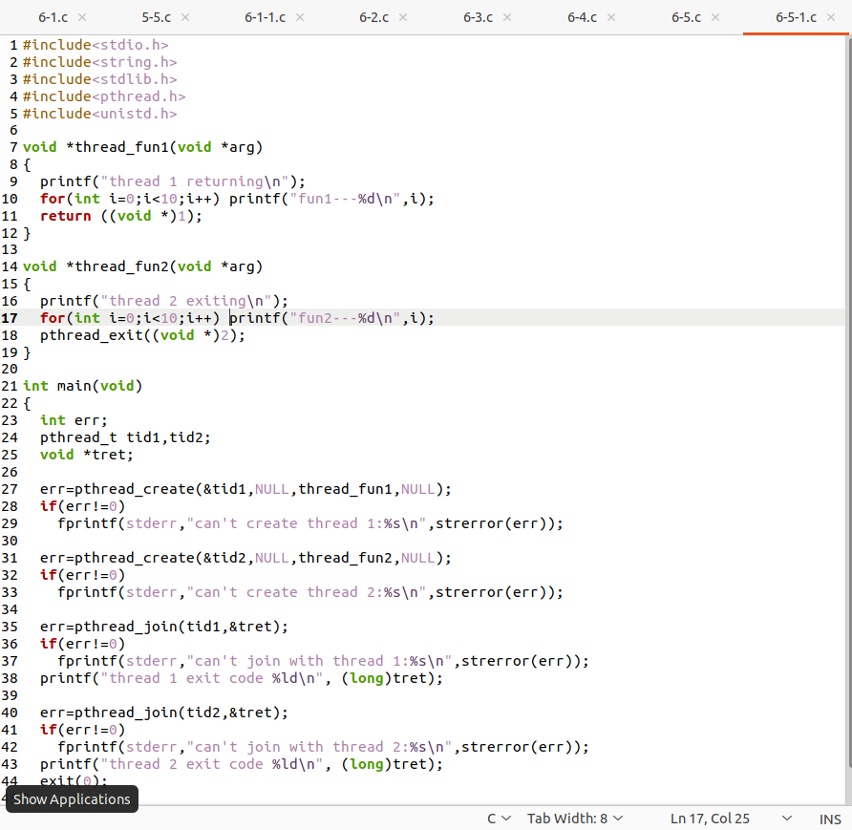
- Nothingchange
